台北市立松山高級中學九十學年度第二學期第二次期中考試
高二化學試題
注意：請看完整張試題，再由簡單的先寫。
第一部份：單一選擇題。(2×20＝40)
說明：答錯不倒扣。
01. | 某Sn^{2＋}的酸性溶液25毫升，以0.2M KMnO₄溶液滴定，生成Sn^{4＋}及Mn^{2＋}，達當量點時共消耗10毫升．則原溶液Sn^{2＋}之濃度為何？2
 | (A) 0.1 M | (B) 0.2 M | (C) 0.3 M |  | (D) 0.4 M。
02. | 在酸性水溶液中，欲完全氧化1克FeSO₄，下列均為0.10M的試劑所需體積比K₂Cr₂O₇：H₂O₂：KMnO₄＝？(簡單整數比)1
 | (A) 5：15：6 | (B) 6：2：5 | (C) 2：5：6 |  | (D) 5：6：2。
03. | 某KMnO₄的酸性溶液20毫升，加入足量KI，溶液成褐色，加入數滴澱  粉液，以0.1M S₂O₃^{2－}溶液滴定，反應生成S₄O₆^{2－}，達終點時共消耗了30毫升。則KMnO₄溶液之濃度為何？3
 | (A) 0.01 M | (B) 0.02 M | (C) 0.03 M |  | (D) 0.04M。
04. | 鈷六十(原子序27)可作放射性治療之用，則Co^{3＋}含有幾個電子？4
 | (A) 30 | (B) 33 | (C) 27 |  | (D) 24。
05. | 有關拉塞福原子核存在的實驗，下列敘述何者不正確？1
 | (A) 發現質子 |  |  | (B) 以 α 粒子撞擊金屬箔
 | (C) 絕大部分撞擊粒子均透過金屬箔 |  |  | (D)發現原子核帶正電。
06. | 硫有下列同位素：S-32，S-33，S-34，S-36，這四種原子具有相同的？4
 | (A) 質量 | (B) 物性 | (C) 中子數 |  | (D) 電子組態。
07. | 下列鹵化氫的水溶液，何者酸性最弱？1
 | (A) HF | (B) HCl | (C) HBr |  | (D) HI。

08. | 下列氫原子電子能階變化所產生的光線，何者頻率最大？3
 | (A) n：3→2 | (B) n：6→3 | (C) n：2→1 |  | (D) n：4→2。
09. | 氫原子的電子從較高能階到n＝l能階，產生的光譜線稱為來曼系列，此系列譜線之最短波長為 λ，則此系列譜線之最長波長為若干 λ？2
 | (A) 9/8 | (B) 4/3 | (C) 4 |  | (D) 2。
10. | 關於np軌域的敘述，下列何者不正確？ 3
 | (A) 3p有三個軌域 |  |  | (B) 軌域能量Px＝Py＝Pz
 | (C) 4p有四個軌域 |  |  | (D) n值愈大，nP軌域的能量愈高。
11. | 關於主量子數n＝4的軌域，至多可填入幾個電子？3
 | (A) 8 | (B) 18 | (C) 32 |  | (D) 50 。
12. | 下列原子與離子，何者的電子組態為ls²2s²2p⁶？1
 | (A) Al^{3＋} | (B) Cl－ | (C) Ar |  | (D) K＋。
13. | 某原子基態的電子組態，最高能量的軌域及所含電子數為3d¹，則該原子  的原子序為何？1
 | (A) 21 | (B) 26 | (C) 24 |  | (D) 22。
14. | 某原子₂₄X之基態電子組態，具有幾個不成對電子？4
 | (A) 3 | (B) 4 | (C) 5 |  | (D) 6。
15. | 某＋3價離子之原子核外電子的分布如下：n＝1有2個電子，n＝2有8  個電子，n＝3有11個電子，則由該離子所形成之中性原子其基態之電子組態中，3d軌域含有多少個電子？2
 | (A) 4 | (B) 5 | (C) 1 |  | (D) 0。
16. | 下列物質，何者難溶於水但可溶於過量強酸及強鹼水溶液？3
 | (A) Na₂O | (B) SO₃ | (C) Al₂O₃ |  | (D) SiO₂。
17. | 下列何者之沸點最高？2
 | (A) Na | (B) Si | (C) P₄ |  | (D) S₈。
18. | 有關H₂(g)→2H(g)的敘述那一項正確？3
 | (A) 為放熱反應 |  |  | (B) ΔH＜0
 | (C) 等重時H(g)燃燒放熱較多 |  |  | (D) H₂(s)與H(g)化性相同。
19. | 關於第三列元素，下列敘述何者不正確？4
 | (A) 鈉、鎂、鋁為金屬元素 |  |  | (B) 矽為網狀晶體
 | (C) 磷、硫、氯、氬為分子晶體 |  |  | (D) 氯、氬為雙原子分子。
20. | 矽晶體中矽-矽間鍵結屬於下列何者？1
 | (A) 共價鍵 | (B) 離子鍵 | (C) 金屬鍵 |  | (D) 氫鍵。
第二部份：多重選擇題。(5×8＝40)
說明：答錯倒扣。
21. | 有關過氧化氫水溶液H₂O₂(aq)氧化還原反應的敘述，何者正確？235
 | (A) 過氧化氫即雙氧水
 | (B) H₂O₂當氧化劑時產生水
 | (C) H₂O₂當還原劑時產生氧氣
 | (D) H₂O₂的氧化力在鹼性溶液中比酸性溶液中強
 | (E) H₂O₂的還原力隨溶液的pH值增加而增強。
22. | 下列有關電子和原子的敘述，何者正確？1345
 | (A) 由陰極射線的實驗結果推定電子為原子所含的基本粒子
 | (B) 由米立坎的油滴實驗測出中子的質量
 | (C) 由原子放射光譜譜線顯示出原子內電子能階不具運續性
 | (D) 同一族中，價電子的主量子數愈大，原子的半徑也愈大
 | (E) 根據波耳原子理論，電子由高能階轉移到低能階時會釋放能量。

23. |  | 含碘食鹽中含有碘酸鈉(NaIO₃)，下列有關碘酸鈉的敘述何者正確？124
 |  | (A) 碘酸鈉為離子晶體
 |  | (B) 碘酸鈉中含有離子鍵及共價鍵
 |  | (C) 常溫常壓下碘酸鈉為熱電的良導體
 |  | (D) 碘酸鈉高熔點
 |  | (E) 碘酸鈉延展性佳。
24. |  | 下列原子或離子中，何者的電子組態為激發態？1345
 | (A) ₁₁Na：[Ne]3p¹ |  | (B) ₆C：[He]2s²2p²
 | (C) ₃₀Zn^{2＋}：[Ar]3d⁸4s² |  | (D) ₂₅Mn：[Ar]3d⁷。
 |  | (E) ₂₄Cr：[AR]3d⁴4s¹。
25. |  | 下列關於基態電子組態的敘述，何者正確？ 2345
 |  | (A) 具有[He]2s²電子組態的元素為鹼金屬
 |  | (B) ₂₇Co的電子組態為[Ar]3d⁷4s²
 |  | (C) ₂₆Fe^{3＋}的電子組態為[Ar]3d⁵
 |  | (D) 具有[Ne]3s²3p²電子組態的元素為半導體
 |  | (E) 具有[Ne]3s²3p⁵電子組態的元素為鹵素。
26. | 關於氯化鈉晶體，以下敘述何者正確？  - 為離子固體，具有高熔點  - 質硬而易碎  - 每一個Cl－最鄰近的Na＋有4個  (D) 每一個Cl－最鄰近的Cl－有12個 |  |  | 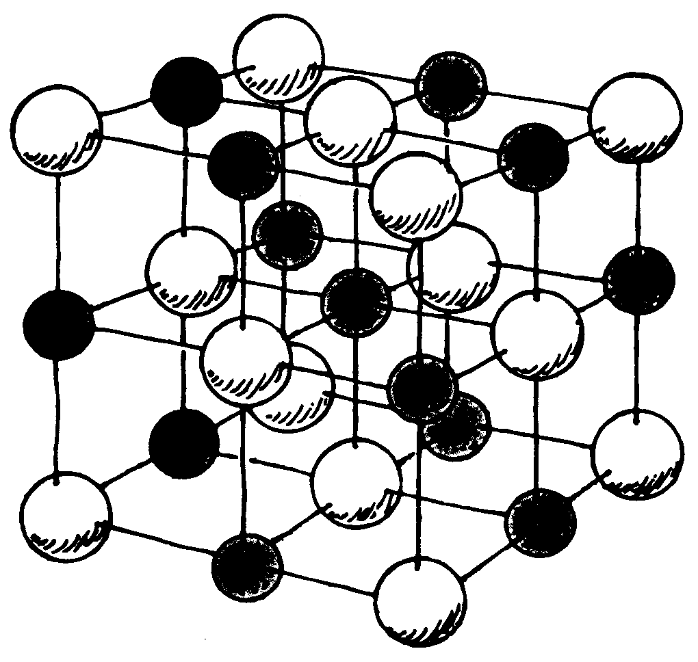
 | (E) 離子的交錯排列，使得位能達到最低。1245 |  |  | 氯化鈉晶格

27. | 元素X的電子組態為[₁₀Ne]3s²3p⁴，則此元素？1234
 | (A) 與氧同一族 |  | (B) 位於週期表的第三列
 | (C) 可與氫結合成H₂X的分子 |  | (D) 為非金屬元素
 | (E) 每個原子中有22個質子。
28. |  | 下列有關原子結構的敘述，何者正確？ 25
 |  | (A) s軌域的形狀是圓形
 |  | (B) P軌域的形狀是啞鈴形
 |  | (C) 對多電子原子，同n值的各軌域其能量大小的順序是s＞p＞d＞f
 |  | (D) 根據庖利不相容原理5f¹⁴的電子組態不存在
 |  | (E) 氬原子中，三個3p軌域的能階相同。
三、非選擇題：請將答案填入空格，沒有計算過程不予計分。
(共3×10＝30分)
01. | 在酸性溶液中，二鉻酸鉀(K₂Cr₂O₇)常作為氧化劑進行滴定。以二鉻酸鉀酸性溶液滴定Fe^{2＋}溶液，反應生成Cr^{3＋}及Fe^{3＋}。  今有40mL的Fe^{2＋}溶液，以0.1M的二鉻酸鉀酸性溶液滴定，達當量點時共耗去20mL的二鉻酸鉀酸性溶液，則  (1) 寫出酸性溶液中，二鉻酸根反應生成Cr^{3＋}之半反應式？  (2) 每一莫耳二鉻酸根反應伴隨若干莫耳電子轉移？  (3) Fe^{2＋}溶液體積莫耳濃度為若干M？
 | Cr₂O₇^{2－}(aq)＋14H＋(aq)＋6e－→2Cr^{3＋}(aq)＋7H₂O(l)
 | 6；0.3M
02. | 草酸(H₂C₂O₄)存在於很多植物與蔬菜中，草酸含量的定量分析方法是在  酸性溶液中，用過錳酸鉀進行氧化還原滴定，生成Mn^{2＋}及CO₂。  滴定1g含有草酸的樣品，用40mL之0.01M過錳酸鉀酸性溶液完全反應。  H₂C₂O₄＝90  (1) 上述反應中何者為氧化劑？  - 寫出酸性溶液中，過錳酸根反應生成Mn^{2＋}之半反應式？  - 計算草酸在樣品中的重量百分比？9﹪
03. | 寫出基態電子組態？
 | (1) ₉F⇒
 | (2) ₂₉Cu⇒
 | (3) ₅₀Sn⇒
 | (4) ₇N＋⇒

班級：________ 座號：________ 姓名：________________
三、非選擇題：請將答案填入空格，沒有計算過程不予計分。
(共3×10＝30分)
01.
 | Cr₂O₇^{2－}(aq)＋14H＋(aq)＋6e－→2Cr^{3＋}(aq)＋7H₂O(l)
 | 6；0.3M
02. | 草酸(H₂C₂O₄)存在於很多植物與蔬菜中，草酸含量的定量分析方法是在  酸性溶液中，用過錳酸鉀進行氧化還原滴定，生成Mn^{2＋}及CO₂。  滴定1g含有草酸的樣品，用40mL之0.01M過錳酸鉀酸性溶液完全反應。  (1) 上述反應中何者為氧化劑？  - 寫出酸性溶液中，過錳酸根反應生成Mn^{2＋}之半反應式？  - 計算草酸在樣品中的重量百分比？
03. | 寫出基態電子組態？
 | (1) ₉F⇒
 | (2) ₂₉Cu⇒
 | (3) ₅₀Sn⇒
 | (4) ₇N＋⇒

